多语言环境（Centos 6.5 64位 Nginx PHP5.4 JAVA）

文档更改记录
日期 | 修改人 | 版本
2017年5月18日 | 康展云计算 | V1.0
2018年11月22日 | 康展云计算 | V1.1

常见问题说明： 2
1、获取FTP及数据库权限 2
2、账号密码安全提醒 3
3、软件安装路径 7
4、绑定域名 7
5、常用命令 11

常见问题说明：
操作系统为CentOS 6.5 64位,谢谢您支持康展云计算。

1、获取FTP及数据库权限
远程登录服务器,如下：
下载linux端的远程工具putty
下载后解压并打开putty.exe，并输入您的服务器IP及端口，端口一般默认为22 。
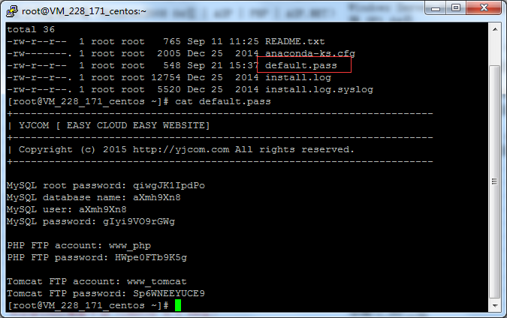

输入cat default.pass
里面有数据库的root权限，自动生成数据库名及权限，PHP站点的FTP权限及Tomcat站点的FTP。
PHP站点的FTP名为www_php; Tomcat站点的FTP名为www_tomcat
您通过FTP工具登录，上传您的程序即可，如果您的程序是PHP就传到www_php这个FTP上，如果您的程序是JSP就传到www_tomcat这个FTP上。
这里需要注意的是：JSP程序需要放到ROOT目录下。
如果是.war后缀的压缩包，请先传到ROOT同级目录下，刷新目录会自动解压出来程序文件，然后再将程序转移到ROOT目录下。
php站点的默认访问地址为：http://您的云主机公网ip
phpmyadmin的访问地址为：http://您的云主机公网ip/phpmyadmin
Jsp的访问地址为：http://您的云主机公网ip:81

2、账号密码安全提醒
FTP权限，数据库权限是随机生成的，存放在default.pass文件里；建议您修改一个您自己设置的复杂些的密码。
（1）ftp密码修改：服务器命令行输入passwd www_php 后回车 （www_php为ftp用户名）
输入新的ftp密码后回车 (密码不显示)
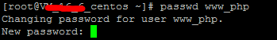
需再次输入密码确认后回车 （密码不显示）
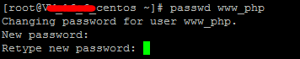
密码修改成功：
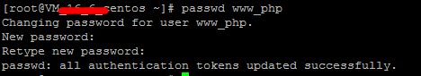
（2）关闭ftp方法：
在服务器命令行里输入：service vsftpd stop
（3）mysql修改root密码方法：
登录数据库管理工具phpmyadmin，地址为：http://您的云主机公网ip/phpmyadmin/
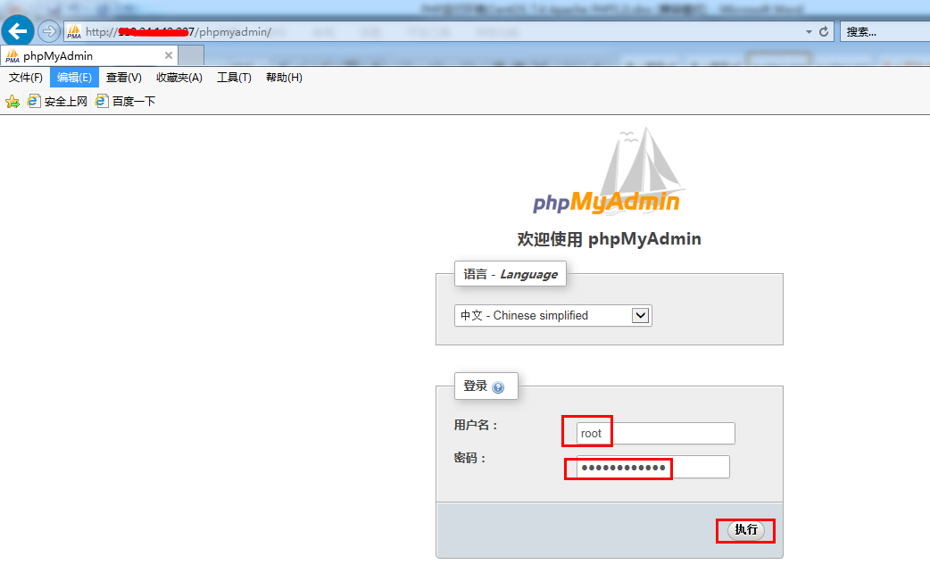
点击修改密码
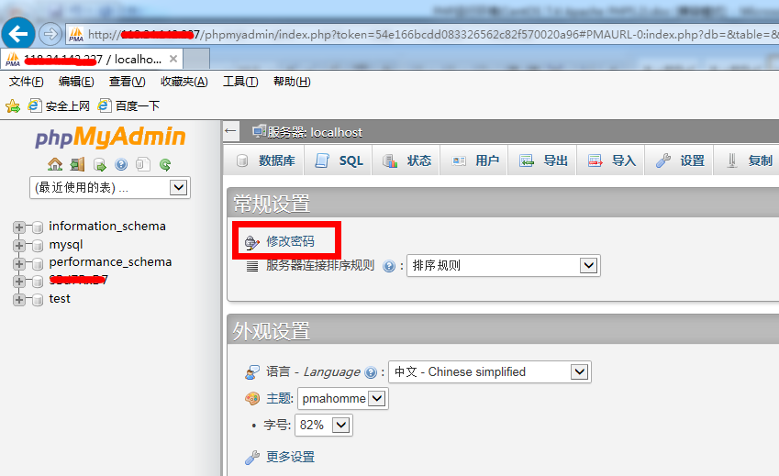
2次输入新密码后，点击执行，新密码生效
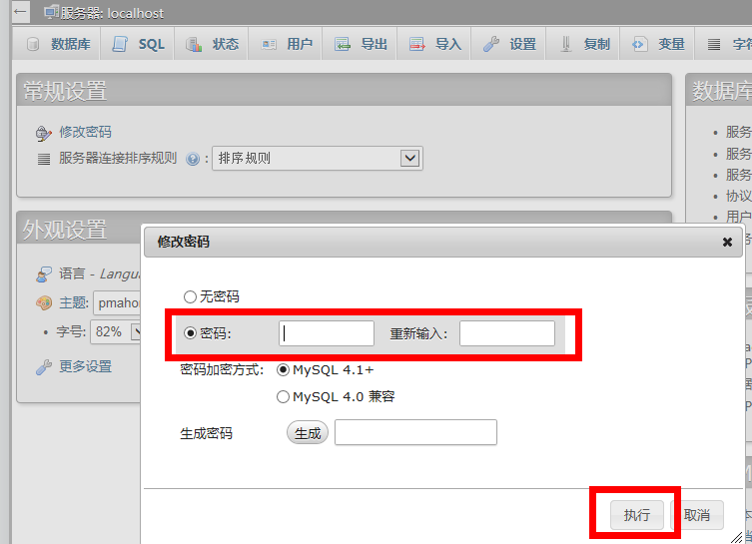
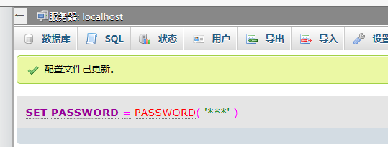
（4）关闭mysql方法
服务器命令行直接输入命令service mysqld stop 将关闭mysql数据库

3、软件安装路径
软件名称 | 路径地址
默认站点www_php的目录 | /yjdata/www/www_php
默认站点www_tomcat的目录 | /yjdata/www/www_tomcat
php5.4 | /usr/local/php5.4
nginx1.8 | /usr/local/nginx
mysql5.6 | /var/lib/mysql
OpenJdk1.7 | /usr/lib/jvm/jre-1.7.0
Tomcat7.0 | /var/tomcat/tomcat-7

4、绑定域名
如果您只要php程序运行，默认的情况下IP可以访问，您的域名解析到IP即可。
如果您还要jsp程序运行，那您需要根据以下操作绑定域名：
打开配置文件 vi /usr/local/nginx/conf/nginx.conf
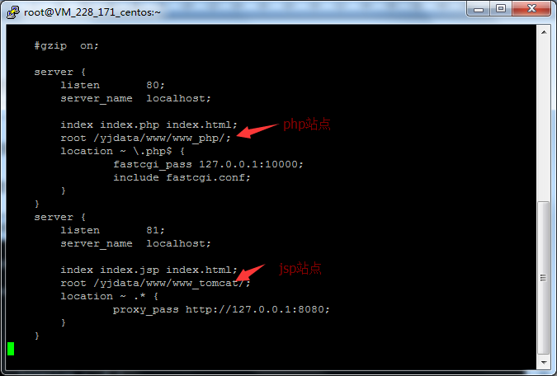

找到server_name一栏，在server_name后面加上您的域名
例如：server_name localhost yourdomainphp.com;
找到listen 81的位置，改成：
listen 80;
server_name yourdomainjsp.com www.yourdomainjsp.com;
如下图：
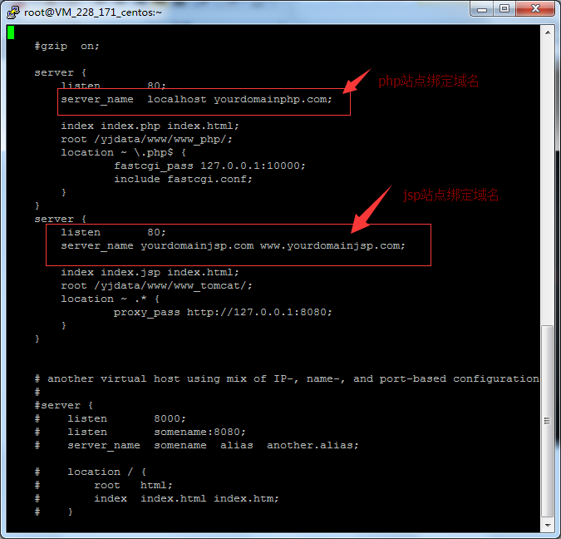
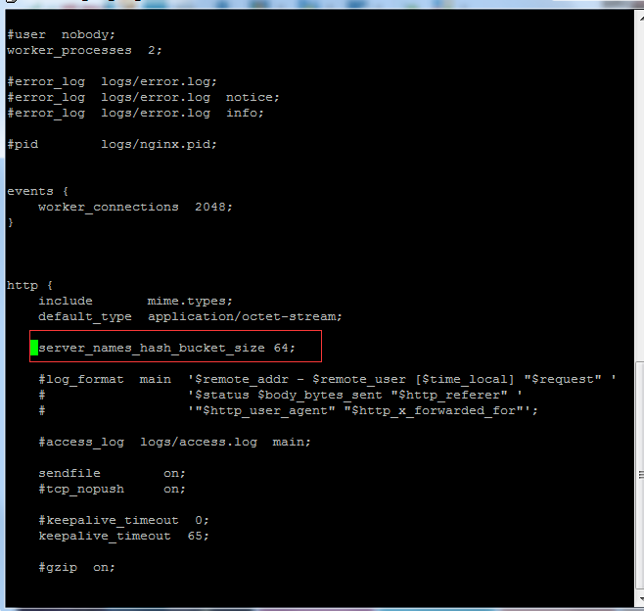
注意：绑定域名多个的时候
server_names_hash_bucket_size 32;这一串需要改成server_names_hash_bucket_size 64;
打开配置文件 vi /var/tomcat/tomcat-7/conf/server.xml
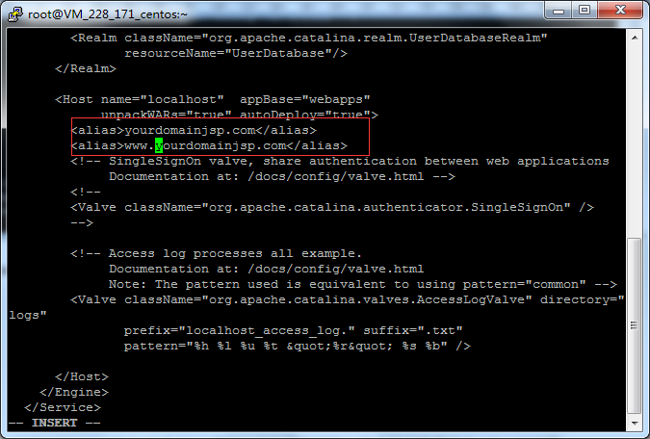
<Host name=”localhost” appBase=”webapps”
unpackWARs=”true” autoDeploy=”true”>
<alias>yourdomainjsp.com</alias>
<alias>www.yourdomainjsp.com</alias>
yourdomainjsp.com替换为您自己的域名，多个域名就用多个alias来实现。
绑定后需要关闭tomcat再启动tomcat，重启nginx。

5、常用命令
服务启动，停止，重启操作
mysql: service mysqld (start|stop|restart)
vsftpd: service vsftpd (start|stop|restart)
nginx: service nginx (start|stop|restart)
启动tomcat /yjdata/www/tomcat.sh start
关闭tomcat /yjdata/www/tomcat.sh stop

